Муниципальное бюджетное общеобразовательное учреждение
«Гимназия №6» Приволжского района г. Казани
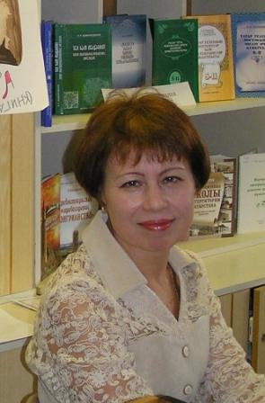
Заведующая библиотекой
высшей квалификационной категории -
Минвалеева Ляля Габдулхаковна,
стаж библиотечной работы в гимназии №6 с 1990 года.
«Библиотекарь – это не призванье,
А состояние особое души…».
«Я без книг – не я»- слова
К. Вольфа о них, библиотекарях.
Не смотря на современные компьютерные технологии – ничто не заменит КНИГУ. Цель книги – служить человеку! А пропагандистом книги, «учителем» любить чтение совместно с педагогами и родителями является и библиотекарь.
Библиотека способствует сплочению коллектива, помогает чаще общаться. По мнению коллектива, библиотекарь занимает особое место в гимназии: это не только подвижник книги, обеспечивающий учебный процесс необходимой литературой, но и человек, всемерно оказывающий поддержку своими знаниями, отличающийся готовностью прийти на помощь и педагогу, и ребенку.
«После удовольствия иметь библиотеку, нет ничего приятнее, как говорить о ней и делиться с другими невинными богатствами мысли, приобретаемыми в занятиях словесностью» Шарль Нодье. Эти слова полностью оправдывают миссию школьного библиотекаря Минвалеевой Ляли Габдулхаковны.
Библиотекарем разработаны компьютерные презентации к юбилеям писателей:
«Казань глазами Пушкина», С.А.Есенина «Я по-прежнему такой же нежный», «Басни И.А.Крылова», «Болдинская осень А.С.Пушкина», «Сказки Г.Х.Андерсена», «Н.В.Гоголь «Ночь перед рождеством», «Юмористические произведения в творчестве А.П.Чехова», тематические: «Казанское чаепитие Чак-чак шоу», «Учитель вечен на земле!», к Году экологии «Птицы – наши друзья», к Универсиаде в Казани, к Олимпийским играм в Сочи-2014 «Зимние.Жаркие.Твои» и другие. В течение учебного года в помощь учебному процессу библиотекарем оформляются красочные книжные выставки и проводятся библиотечные уроки: «Эти книги знают обо всём» (Словари, справочники, энциклопедии), «Математика – царица наук», «Ты неправ, если не знаешь своих прав», «Клуб веселых мастеров», «Куда пойти учиться», «Лес – чудо природы».
Минвалеева Л.Г. делится опытом своей работы школьными библиотекарями города и республики:
- Семинар-практикум для руководителей методических объединений школьных библиотек (2006г.)
- НПК «Роль школьной библиотеки в формировании культуры чтения как базового компонента образования» (2006г.)
- «Использование информационных технологий при создании презентаций, оформлений мероприятий» (2008г.)
- Участие в конкурсе «Библиотекарь года Республики Татарстан – 2005».
- Семинар-практикум для слушателей курсов ГАОУ ДПО «ИРО РТ» «Современные педагогические технологии в работе школьной библиотеки» (2010 г.)
Награды и поощрения: Благодарственные письма и Почетные грамоты Министерства образования и науки Республики Татарстан за 1996,2003, 2004, 2005 годы; Управления образования 2004, 2005гг; Почетные грамоты отдела образования Приволжского и Вахитовского районов за 2006-2013гг; медаль «1000-летие Казани» (2007 г.). Диплом в номинации «Учить слово любить» в рамках Года учителя (2010 г.).

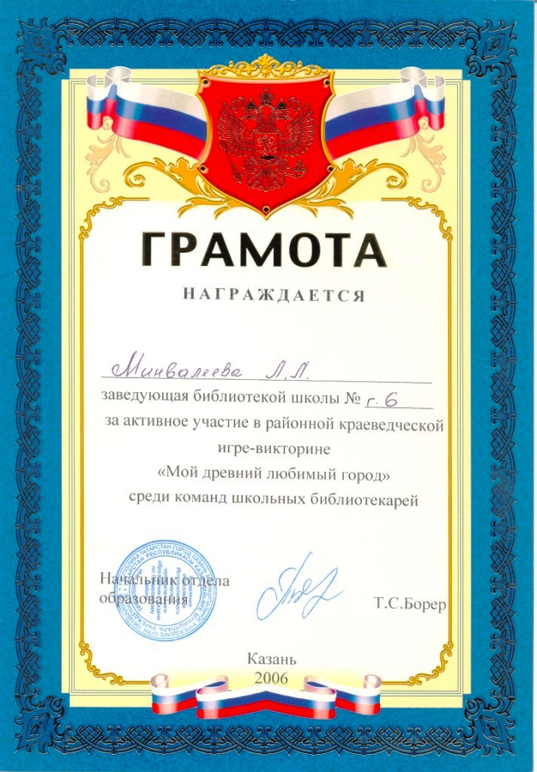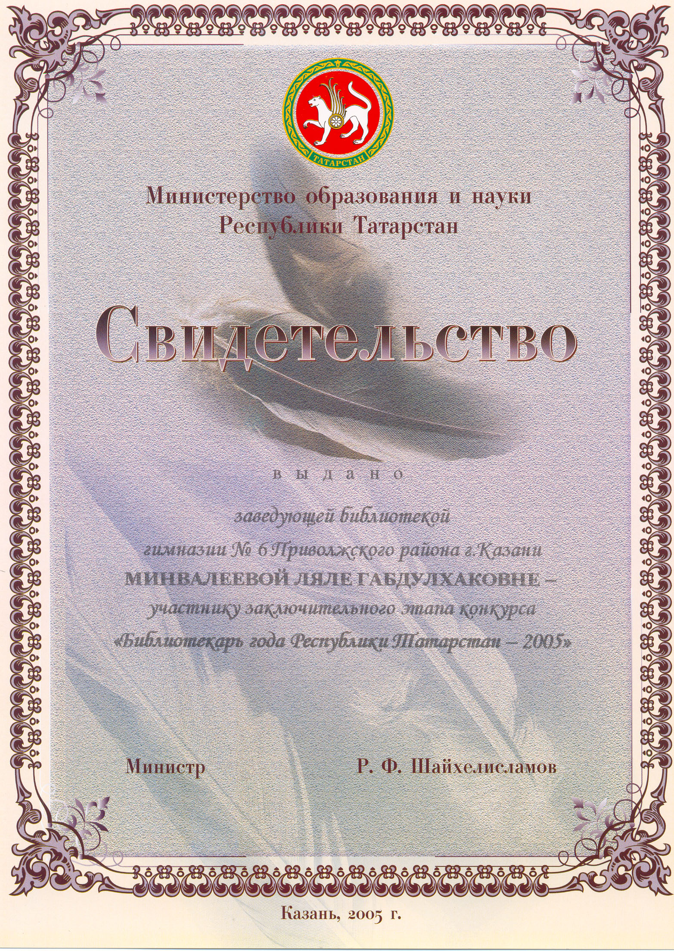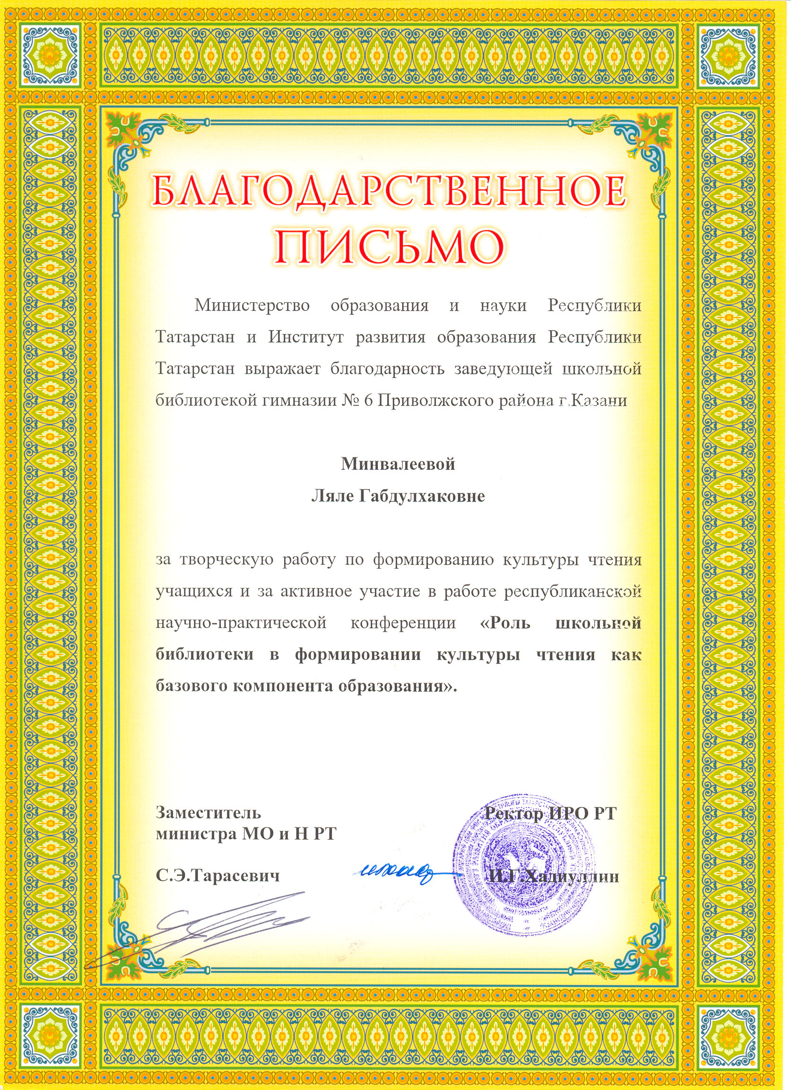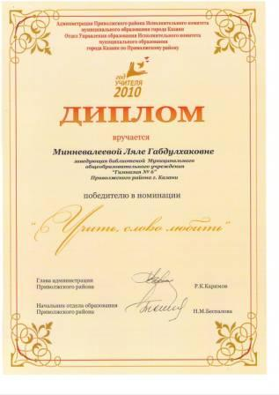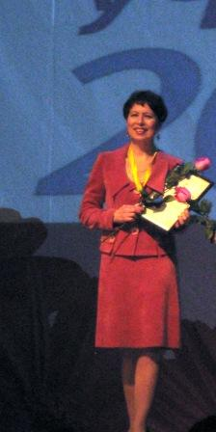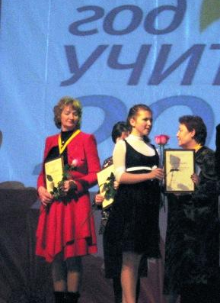
Фото с церемонии награждения по итогам конкурса Года Учителя -2010.

